Kwadratowe parasole reklamowe eco line
Kwadratowe parasole reklamowe eco line idealnie sprawdzą się do lokali dysponujących niewielką przestrzenią. Doskonale wpasują się w niewielki ogródek piwny, jako zadaszenie barów.

Doskonale sprawdzą się też w restauracjach a także kawiarniach. W asortymencie Litex Promo dostępne są kwadratowe parasole reklamowe eco line oraz takie z z okrągłą czaszą. Kwadratowe parasole reklamowe eco line dostępne są w rozmiarze 2,5 metra. Kwadratowe parasole reklamowe eco line wykonane zostały z poliestru, który jest wytrzymałym materiałem na zmienne warunki atmosferyczne. Świetnie też sprawdza się jako materiał, na którym mają być nadrukowywane grafiki, dlatego mamy pewność, że logo, jakiekolwiek byśmy na nich nie umieścili, będzie wyglądać świetnie, będzie wyraźne i w intensywnych barwach.
Kwadratowe parasole reklamowe eco line - użyteczna reklama

Kwadratowe parasole reklamowe eco line jest wysoki na prawie 2 i pół metra, więc jest wystarczająco wysoki, by dobrze ochraniać stolik i nie przeszkadzać odwiedzającym w korzystaniu z uroków baru lub kawiarni.

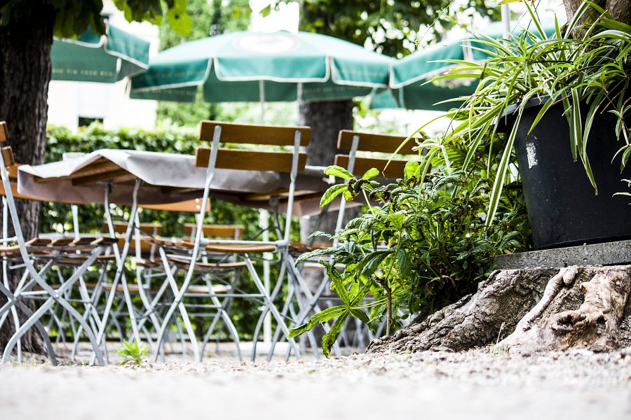
Kwadratowe parasole reklamowe eco line sprawdzą się zwłaszcza latem. Potencjalni klienci spędzają wówczas sporo czasu na zewnątrz, ciesząc się dobrą pogodą i rozkoszując letnim klimatem. Dostosuj do nich przekazy reklamowe!

